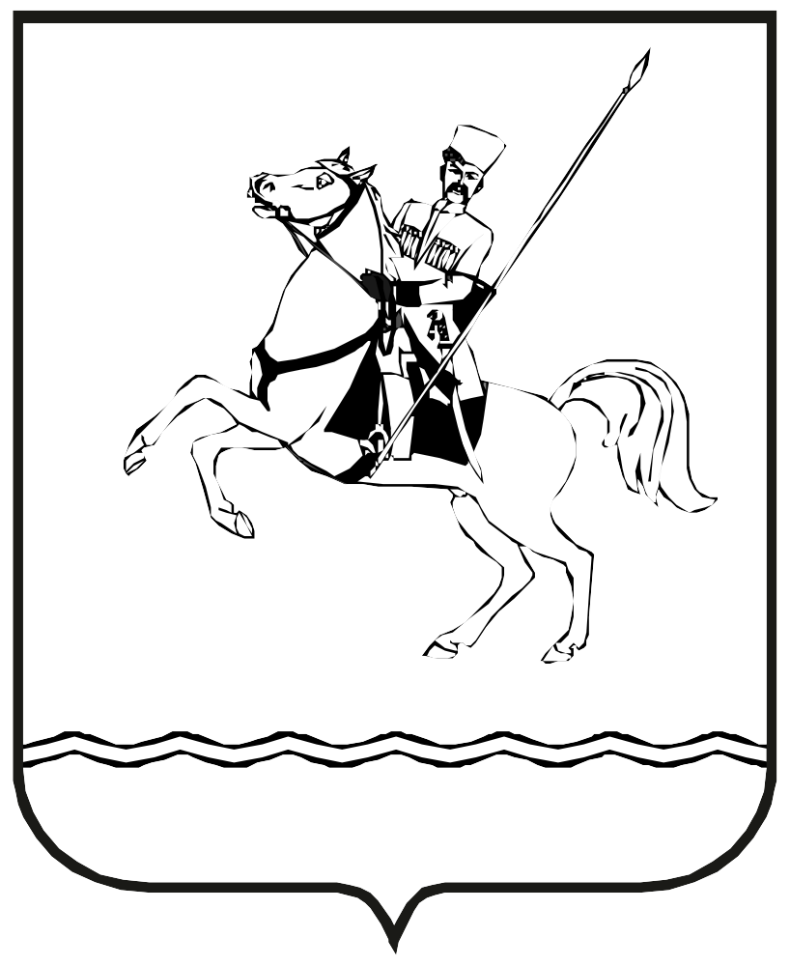

АДМИНИСТРАЦИЯ МУНИЦИПАЛЬНОГО ОБРАЗОВАНИЯ ЛЕНИНГРАДСКИЙ МУНИЦИПАЛЬНЫЙ ОКРУГ
КРАСНОДАРСКОГО КРАЯ

ПОСТАНОВЛЕНИЕ

от _______________ № ________

станица Ленинградская

Об утверждении Порядка проведения уличных выступлений
в муниципальном образовании Ленинградский
муниципальный округ Краснодарского края

В соответствии со статьей 10 Закона Российской Федерации от 9 октября 1992 г. № 3612-1 «Основы законодательства Российской Федерации о культуре» п о с т а н о в л я ю:
1. Утвердить Порядок проведения уличных выступлений в муниципальном образовании Ленинградский муниципальный округ Краснодарского края (приложение).
2. Отделу культуры администрации Ленинградского муниципального округа (Подкидышева В.В.) обеспечить официальное опубликование и размещение настоящего постановления на официальном сайте администрации муниципального образования Ленинградский муниципальный округ Краснодарского края по адресу: www.adminlenkub.ru.
3. Контроль за выполнением настоящего постановления возложить на заместителя главы Ленинградского муниципального округа Мазурову Ю.И.
4. Настоящее постановление вступает в силу со дня его официального опубликования.

Глава Ленинградского
муниципального округа Ю.Ю. Шулико

Приложение

УТВЕРЖДЕН
постановлением администрации муниципального образования Ленинградский муниципальный округ Краснодарского края
от ________________ №________

ПОРЯДОК
проведения уличных выступлений в муниципальном
образовании Ленинградский муниципальный округ Краснодарского края

1. Общие положения

1.1. Настоящий Порядок проведения уличных выступлений в муниципальном образовании Ленинградский муниципальный округ Краснодарского края (далее – Порядок) разработан в соответствии со статьёй 10 Закона Российской Федерации от 9 октября 1992 г. № 3612-1 «Основы законодательства Российской Федерации о культуре» и устанавливает общие требования к проведению и участию в уличных выступлениях, не связанных с проведением массовых мероприятий на территории муниципального образования Ленинградский муниципальный округ Краснодарского края, проведение которых осуществляется в соответствии с актами органов государственной власти и органов местного самоуправления (митинги, демонстрации, шествия, собрания, пикетирования, агитационная деятельность, спортивные, культурные мероприятия, религиозные обряды, церемонии, сольное или коллективное исполнение музыкальных, литературных, танцевальных и других номеров, костюмированные представления, выставки и другая творческая деятельность на территориях общего пользования.

2. Порядок подачи заявления для проведения
уличного выступления

2.1. Заявление подаётся заявителем в администрацию муниципального образования Ленинградский муниципальный округ Краснодарского края (далее – администрация) не позднее десяти рабочих дней до начала уличного выступления.
2.2. Уполномоченным органом от администрации по рассмотрению заявлений является отдел культуры администрации Ленинградского муниципального округа.
2.3. Заявление должно содержать:
фамилию, имя и отчество (при наличии), адрес регистрации и проживания заявителя, паспортные данные (для физических лиц);
наименование, местонахождение, сведения об организационно-правовой форме, а также сведения о государственной регистрации заявителя в Едином государственном реестре юридических лиц (для юридических лиц);
контактный телефон, почтовый адрес для корреспонденции и(или) адрес электронной почты (при наличии) заявителя;
местонахождение открытой площадки для проведения уличного выступления в соответствии с приложением 1 к настоящему Порядку;
дату, время начала и окончания уличного выступления;
название коллектива, творческий псевдоним (при наличии);
вид искусства (жанр выступления);
количество участников уличного выступления (состав коллектива), фамилии, имена, отчества (при наличии), даты рождения всех участников уличного выступления в соответствии с документами, удостоверяющими личность, при этом максимальное количество участников уличного выступления не должно превышать шести человек;
перечень музыкальных инструментов и звукового оборудования, используемого для усиления звука (при наличии), с силой звука не более 60 дБ;
программу, репертуарный перечень исполняемых произведений с указанием авторов слов и музыки, видеозапись с примером выступления (при наличии), в случае исполнения авторских произведений – текст;
способ уведомления заявителя о принятом решении.
2.4. К заявлению прилагаются:
копия документа, удостоверяющего личность заявителя (для физических лиц), копия документа, удостоверяющего личность представителя заявителя уличного творческого выступления (для юридических лиц), документ, подтверждающий полномочия представителя, а также копии документов удостоверяющих личность всех участников уличного выступления;
согласие на обработку персональных данных в соответствии с Федеральным законом от 27 июля 2006 г. № 152-ФЗ «О персональных данных» (при наличии коллектива – согласие всех участников коллектива) по форме согласно приложению 5 к настоящему Порядку.
2.5. В случае участия в уличном выступлении несовершеннолетнего, не достигшего возраста 14 лет, заявителю необходимо представить письменное согласие одного из родителей (законных представителей) на участие несовершеннолетнего в уличном выступлении.
2.6. Заявление рассматривается в течение семи рабочих дней с даты регистрации заявления.
2.7. Рассмотрение заявления и документов в случае представления нескольких заявлений от разных организаторов на проведение уличных выступлений в одном и том же месте и при совпадении времени их проведения осуществляется в порядке очерёдности (даты и регистрационного номера) представления заявления и документов в администрацию.
2.8. По результатам рассмотрения заявления администрация в течение пяти рабочих дней со дня принятия соответствующего решения направляет в адрес заявителя письмо-согласование или уведомление об отказе способом, указанным в заявлении (по электронной почте, на почтовый адрес или нарочно в случае личного обращения в администрацию).
2.9. Основаниями для отказа в согласовании уличного выступления являются:
несоответствие заявления и документов требованиям, установленным пунктами 2.1-2.4 настоящего раздела Порядка;
несоответствие места открытой площадки указанному в заявлении месту, определённому в приложении 1 к настоящему Порядку;
заявленный характер и порядок выступления не соответствуют условиям, указанным в пункте 3.2 раздела 3 настоящего Порядка;
совпадение уличного выступления по месту, дате и времени с другим уличным выступлением, заявление на которое было подано и зарегистрировано ранее, и по которому принято решение о согласовании;
совпадение уличного выступления по месту, дате и времени с проведением массового мероприятия, организатором которого является администрация муниципального образования Ленинградский муниципальный округ Краснодарского края, органы государственной власти Краснодарского края.
2.10. В случае отказа в согласовании проведения уличного выступления заявитель вправе повторно направить заявление в соответствии с требованиями настоящего Порядка после устранения выявленных недостатков.

3. Права и обязанности участников уличных выступлений

3.1. Участники уличных выступлений имеют право:
использовать портативные аккумуляторы для подключения музыкальной аппаратуры;
распространять полиграфическую или иную информационную продукцию о своей творческой деятельности и (или) деятельности своего коллектива, информировать граждан о наименовании и составе участников коллектива, а также о других возможных местах их выступлений.
3.2. Участники уличных выступлений обязаны:
проводить уличное выступление в месте и период времени, указанные в письме-согласовании;
соблюдать количественный состав участников уличного выступления, определённый в письме-согласовании;
содействовать в поддержании общественного порядка и общественной безопасности граждан;
приостанавливать или прекращать проведение уличного выступления в случае совершения лицами, присутствующими при проведении уличного выступления, противоправных действий;
обеспечить присутствие заявителя или его уполномоченного представителя в месте проведения уличного выступления;
самостоятельно обеспечивать соблюдение авторских и смежных прав на исполняемые произведения в соответствии с действующим законодательством Российской Федерации;
в случае возникновения в ходе подготовки или проведения уличного выступления предпосылок к совершению террористических актов, экстремистских проявлений, беспорядков и иных опасных противоправных действий незамедлительно сообщать об этом в правоохранительные органы, оказывать им необходимую помощь и неукоснительно выполнять их указания.

4. Требования к проведению уличного выступления

4.1. При проведении уличного выступления не допускается:
курение, распитие спиртосодержащих напитков, а также имитация их употребления, нахождение в состоянии алкогольного и (или) иного опьянения;
нанесение повреждений имуществу Ленинградского муниципального округа, а также имуществу третьих лиц, в том числе крепление оборудования к асфальтовому покрытию, нанесение разметки, повреждение газонов и зелёных насаждений;
нарушение общественного порядка, противоречие принятым нормам общественной морали и нравственности, использование репертуара, содержащего политические призывы или агитацию, ненормативную лексику и призывы к экстремизму, насилию, пропаганде войны, употреблению наркотиков, алкоголя, осуществлению иной противоправной и аморальной деятельности;
размещение (установка) любых конструкций, ограничивающих доступ граждан к открытой площадке;
занятие попрошайничеством или взимание обязательных платежей за выступления (денежные средства могут добровольно жертвоваться гражданами участникам уличных выступлений в соответствии с Федеральным законом
от 11 августа 1995 г. № 135-ФЗ «О благотворительной деятельности и благотворительных организациях»);
несанкционированная торговля.
4.2. Участники уличных выступлений самостоятельно проводят необходимые работы по техническому обустройству места проведения уличного выступления с обязательным соблюдением правил техники безопасности и правил противопожарной безопасности.
4.3. Участники уличных выступлений своими силами обеспечивают вывоз мусора, а также уборку места проведения уличного выступления, включая прилегающую территорию, если она была загрязнена в процессе проведения уличного выступления.
4.4. Уличные выступления могут проводиться в период времени с 10:00 до
13:00 и с 15:00 до 21:00 в соответствии с положениями статьи 3.3 Закона Краснодарского края от 23 июля 2003 г. № 608-КЗ
«Об административных правонарушениях», предусматривающими запрет совершения действий, нарушающих тишину и покой граждан, а равно любого использования повышенной громкости звуковоспроизводящих устройств, а также громкого пения, игры на музыкальных инструментах, иных действий, сопровождающихся громкими звуками, в период с 13:00 до 15:00ч.

5. Заключительные положения

5.1. В период проведения массовых мероприятий, организатором которых является администрация муниципального образования Ленинградский муниципальный округ Краснодарского края, не допускается проведение уличных выступлений на площадках, расположенных менее чем в ста метрах от мест проведения таких мероприятий.
5.2. В случае нарушения положений настоящего Порядка заявитель и участники уличного выступления несут административную ответственность в соответствии со статьёй 2.19 Закона Краснодарского края от 23 июля 2003 г.
№ 608-КЗ «Об административных правонарушениях».

Начальник отдела культуры
администрации Ленинградского
муниципального округа В.В.Подкидышева

Приложение 1
к Порядку проведения уличных выступлений в муниципальном
образовании Ленинградский
муниципальный округ
Краснодарского края

ПЕРЕЧЕНЬ

площадок для проведения уличных выступлений

в муниципальном образовании Ленинградский

муниципальный округ Краснодарского края

№ п/п | Места проведения уличных выступлений | Адресные ориентиры мест проведения уличных выступлений
1 | 2 | 3
Станица Ленинградская
1. | Сквер имени Н.А.Островского станицы Ленинградской | Станица Ленинградская, ул.Советов (между ул.417 Дивизии и ул.Набережной)
2. | Октябрьская площадь | Станица Ленинградская, ул.Красноармейская (между ул.Красной и Чернышевского)
3. | Площадка у здания Центра народной культуры «Казачье подворье» | Станица Ленинградская, ул.Красная, 121
4. | Площадка у здания Кировского дворца культуры | Станица Ленинградская, ул.Школьная, 70Б
5. | Площадка перед торговым центром | Станица Ленинградская, ул.Крестьянская, 167
Станица Крыловская
1. | Уличная сцена в парке | Станица Крыловская, ул. Ленина, 10 (между ул. Колхозной и ул. Энгельса)
Станица Новоплатнировская
1. | Площадь перед Дворцом культуры «Кубань» станицы Новоплатнировской | Станица Новоплатнировская, улица Ленина, 83
Поселок Бичевый
1. | Площадь перед Дворцом культуры «Юбилейный» поселка Бичевого | Поселок Бичевый, улица Красная, 3
Хутор Восточный
1. | Площадка перед Домом культуры хутора Восточного | Хутор Восточный,  ул. Юбилейная, 95
Хутор Андрющенко
1. | Площадка перед Домом культуры хутора Андрющенко | Хутор Андрющенко, улица Коминтерна, 25
Хутор Западный
1. | Уличная сцена за Домом культуры хутора Западного | Хутор Западный, улица Светлая, 153 А
Хутор Куликовский
1. | Площадка перед Домом культуры хутора Куликовского | Хутор Куликовский, улица Красная, 96
Хутор Белый
1. | Площадка перед Домом культуры хутора Белого | Хутор Белый, улица Горького, 234
Поселок Октябрьский
1. | Площадка за Домом культуры «Вдохновение» поселка Октябрьского | Поселок Октябрьский, улица Мира, 13
Поселок Первомайский
1. | Площадка перед Домом культуры поселка Первомайского | Поселок Первомайский,  ул. Комарова 8
Хутор Коржи
1. | Площадка перед Домом культуры хутора Коржи | Хутор Коржи, улица Ленина, 1
Поселок Уманский
1. | Уличная сцена перед Домом культуры поселка Уманского | Поселок Уманский, улица Садовая, 15
Поселок Образцовый
1. | Уличная сцена за Домом культуры «Юность» поселка Образцового | Поселок Образцовый, улица Октябрьская,10

Начальник отдела культуры
администрации Ленинградского
муниципального округа В.В. Подкидышева

Приложение 2
к Порядку проведения уличных выступлений в муниципальном образовании Ленинградский муниципальный округ
Краснодарского края

(Форма)

Главе Ленинградского муниципального округа
______________________________
^{Ф.И.О.}
от____________________________
^{Ф.И.О.}

Заявление

о согласовании проведения уличного выступления

1. Местонахождение открытой площадки для проведения уличного выступления: _______________________________________________________
2. Даты, время начала и окончания уличных выступлений:__________________
3. Фамилия, имя, отчество (при наличии), дата рождения заявителя в соответствии с документом, удостоверяющим личность: __________________
4. Контактный телефон:______________________________________________
5. Адрес регистрации и фактического проживания: _______________________
__________________________________________________________________
6. Почтовый адрес или адрес электронной почты (при наличии): __________________________________________________________________
7. Название коллектива, творческий псевдоним (при наличии): ____________
8. Вид искусства (жанр выступления): _________________________________
9. Количество участников уличного выступления (состав коллектива), фамилии, имена, отчества (при наличии), даты рождения всех участников уличного выступления в соответствии с документами, удостоверяющими личность, адреса регистрации и фактического проживания всех участников уличного выступления: ______________________________________________
______________________________________________________________________________________________________________________________________
10. Перечень музыкальных инструментов и звукового оборудования, используемого для усиления звука (при наличии), с силой звука не более 50 децибел (дБ):_______________________________________________________
11.Репертуар: __________________________________________________________________
__________________________________________________________________
__________________________________________________________________
__________________________________________________________________
Я согласен на обработку персональных данных, безвозмездную публикацию фото-, видео выступлений в сети Интернет, а также принять обязательства по соблюдению положений Порядка координации деятельности уличных музыкантов и артистов на открытых площадках Ленинградского муниципального округа.
Готов предъявить правоохранительным органам или координаторам проекта письмо-согласование проведения уличного выступления в распечатанном виде или на экране мобильного устройства и документы, удостоверяющие личность каждого артиста на площадке.
Обязуюсь в случае изменения планов отменить бронирование, чтобы другие участники имели возможность выступить.

Заявитель: __________________________________________________________
Подпись/Ф.И.О.

Начальник отдела культуры
администрации Ленинградского
муниципального округа В.В.Подкидышева
Приложение 3
к Порядку проведения уличных выступлений в муниципальном образовании Ленинградский муниципальный округ
Краснодарского края

(Форма)

Письмо-согласование проведения уличного выступления

В соответствии с Порядком проведения уличных выступлений в муниципальном образовании Ленинградский муниципальный округ Краснодарского края администрация Ленинградского муниципального округа согласовывает заявление о проведении уличного выступления
^{(Ф.И.О. заявителя)}
___________________________________________________________________.
(место, дата, время начала и окончания проведения уличного выступления)
Настоящее письмо-согласование проведения уличного выступления на открытых площадках Ленинградского муниципального округа выдается

(название творческого коллектива (если имеется) с указанием количественного состава)
Рекомендации:
- Приходить вовремя и предусмотреть свой соответствующий внешний вид.
- Необходимо иметь при себе настоящее письмо-согласование проведения уличного выступления в распечатанном виде или на экране мобильного устройства, а также документы, удостоверяющий личность каждого артиста, находящегося на площадке.
- Продолжительность выступления участника на площадке должна составлять не более четырех часов (в указанный период времени включены все действия, связанные с подготовкой, проведением выступления и освобождением площадки).
- Количество участников выступления должно соответствовать количеству участников, указанных в заявлении, а также размерам выбранной площадки.
- Произведения исполняются исключительно на русском языке.

Уполномоченное
должностное лицо _____________/__________
Подпись/Ф.И.О.
Начальник управления культуры
администрации Ленинградского
муниципального округа В.В.Подкидышева

Приложение 4
к Порядку проведения уличных выступлений в муниципальном образовании Ленинградский
муниципальный округ
Краснодарского края

(Форма)

Уведомление об отказе в выдаче согласования проведения

уличного выступления

По результатам рассмотрения заявления

______________________________________________________________________________________________________________________________________________________________________________________________________________________________________________________________________________ (Ф.И.О. заявителя)
о согласовании проведения уличного выступления от «____» _______20__ года в______________________________________________________________
(место, дата, время проведения уличного выступления)
администрацией Ленинградского муниципального округа принято решение отказать Вам в выдаче согласования проведения уличного выступления по следующим основаниям:
__________________________________________________________________.
(причина отказа)
Вы имеете право повторно направить заявление о согласовании проведения уличного выступления после устранения выявленных причин отказа.

Уполномоченное
должностное лицо _____________/__________
Подпись/Ф.И.О.

Начальник управления культуры
администрации Ленинградского
муниципального округа В.В.Подкидышева

